Hablando con Sus Hijos Sobre COVID-19 (Coronavirus)
Un nuevo tipo de coronavirus, abreviado COVID-19, está causando un brote de enfermedad respiratoria (pulmonar). La preocupación por este nuevo virus puede hacer que los niños y las familias se sientan ansiosos. Cuando las tensiones son altas, a veces intentamos culpar a alguien. Ningún grupo de personas responsables del virus detiene el bullying o los comentarios negativos que se hacen hacia los demás. Monitoree la visualización de la televisión y las redes sociales: muchas historias en internet se basan en rumores e información inexacta.
Conozca los síntomas de COVID-19
- Esté atento a la fiebre, tos o falta de aliento. Mantenga a sus hijos fuera de la escuela si están enfermos.
- Consulte con el médico de la familia y siga las instrucciones sobre quedarse en casa o lejos de espacios públicos para evitar la propagación del virus.
Ayude a sus hijos
- Como padre, usted es el experto en su hijo. Cuando está tranquilo y es alentador, ayuda a su hijo a regular sus emociones. Los niños reaccionarán y seguirán sus reacciones verbales y no verbales.
- Evalúe lo que su hijo ha escuchado para que pueda abordar sus temores y cualquier información errónea. Mantenga su información apropiada para el desarrollo de su hijo para reducir la ansiedad o la confusión, especialmente en niños pequeños.
- Esté disponible: es posible que sus hijos necesiten atención adicional de su parte y quieran hablar sobre sus preocupaciones, miedos y preguntas. Esté atento a las pistas de las que pueden querer hablar, como estar cerca de usted.
- Mantenga una rutina normal tanto como sea posible e incluya cosas que usted y su hijo disfruten.
- Concéntrese en lo que está haciendo para mantenerse a salvo. Orientar a los niños sobre lo que pueden hacer para prevenir infecciones les da una mayor sensación de control. Ayúdelos a mantener su sistema inmunológico fuerte con alimentos saludables, dormir lo suficiente, ejercicio y buena higiene.
Niños de Edad Preescolar
- Tome las señales de tu hijo. Si su hijo aún no ha escuchado sobre el virus, es posible que no quiera mencionarlo y causar ansiedad innecesaria.
- Modele y enseñe una buena higiene, que es nuestra mejor manera de combatir los gérmenes.
- Recuérdeles que usted y los adultos en su escuela están allí para mantenerlos seguros y saludables.
Niños de Primaria
- Deje que su hijo guíe la conversación. Brinde información breve y simple con datos de COVID-19 y deles tranquilidad de que los adultos están ahí para ayudarlos a mantenerse saludables y cuidarlos si se enferman. "Los adultos están trabajando duro para mantenerte a salvo.”
- Dé ejemplos simples de los pasos que las personas toman todos los días para detener los gérmenes y mantenerse saludable, como lavarse las manos.
Niños de Primaria y Secundaria temprana
- Pueden ser más vocal al hacer preguntas sobre si realmente son seguros y qué podría suceder.
- Es posible que necesiten ayuda para separar la realidad del rumor y la fantasía. Dé explicaciones simples y basadas en hechos a sus preguntas y hágales saber que pueden hablar con usted en cualquier momento.
- Discutir los esfuerzos de los líderes escolares y comunitarios para prevenir la propagación de gérmenes.
Estudiantes de Secundaria y Preparatoria
- Son capaces de discutir el tema de una manera más profunda. Lean la información juntos en fuentes confiables y basadas en hechos en COVID-19. Los Centros para el Control de Enfermedades y tiene información actualizada en cdc.gov.
- Proporcionar información honesta, actual, precisa y objetiva sobre COVID-19. Tener ese conocimiento puede ayudarlos a tener una sensación de control.
Practique una Buena Higiene:
- Lávese las manos varias veces al día durante al menos 20 segundos: puede cantar "Twinkle Little Star" dos veces, o hacer su propia señal de una canción favorita en washyourlyrics.com
- Cubra la boca con un pañuelo desechable cuando estornuden o tosan y tire el pañuelo inmediatamente, o estornude o tosa en la curva de su codo.
- No comparta alimentos o bebidas.
- Practique dar golpes de codo en lugar de apretones de manos y abrazos.
Técnica para lavarse las manos con agua y jabón
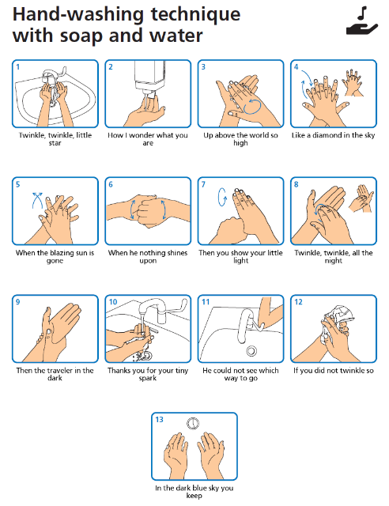
Cuide de sí mismo y de su estrés para que pueda ayudar mejor a sus hijos. https://store.samhsa.gov/system/files/sma14-4885.pdf
3/9/2020 Esta información condensada de:
- Hablando con los niños sobre COVID-19 (coronavirus): un recurso para padres https://www.nasponline.org/resources-and-publications/resources-and-podcasts/school-climate-safety-and-crisis/health-crisis-resources/talking-to-children-about-covid-19-(coronavirus)-a-parent-resource
- Cómo hablar con sus hijos sobre el coronavirus por la Asociación Nacional de Psicólogos Escolares https://parenting.nytimes.com/childrens-health/coronavirus-kids-talk
- Hablando con los niños sobre el Coronavirus https://childmind.org/article/talking-to-kids-about-the-coronavirus/
- Coronavirus (COVID-19): Cómo hablar con su hijo https://kidshealth.org/en/parents/coronavirus-how-talk-child.html
- Cómo hablar con sus hijos sobre el coronavirus https://www.pbs.org/parents/thrive/how-to-talk-to-your-kids-about-coronavirus

